Klasa V – 31.03.2020r. biologia

Temat: Pęd. Budowa i funkcje łodygi.
(temat zapisz w zeszycie przedmiotowym)

Na podstawie podręcznika wykonaj kartę pracy w tym dokumencie i prześlij pod adres bio.geo.zabrnie@gmail.com

Imię i nazwisko ......................... Klasa .........................................

- Na rysunku został przedstawiony pęd pomidora.
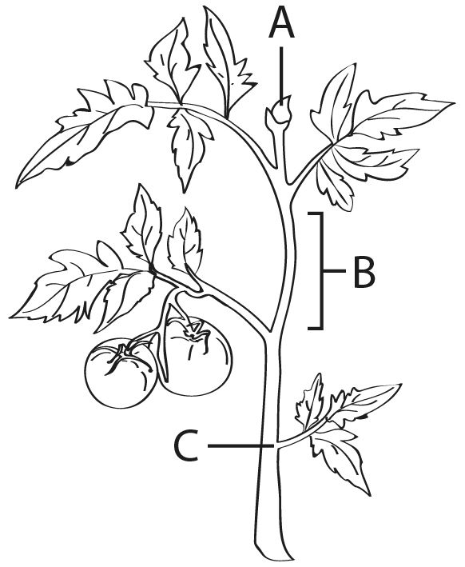
Napisz, jakie części rośliny oznaczono literami A i B.
A – ……….
B – ……….

2.Uzupełnij poniższą tabelę dotyczącą przekształceń łodygi. Wpisz w odpowiednich rubrykach brakujące informacje.
Nazwa  przekształconego organu | Przykład rośliny,  u której występuje | Funkcja
 | ziemniak
łodygi czepne

3.Wymień trzy główne funkcje łodygi.

4.Oceń, czy poniższe informacje dotyczące budowy łodygi rośliny zielnej są zgodne z prawdą. Zaznacz literę P, jeśli informacja jest prawdziwa, lub literę F – jeśli jest fałszywa.
1. | Główną częścią pąku wierzchołkowego jest stożek wzrostu. | P | F
2. | Łodygi roślin zielnych są cienkie, zielone i soczyste. | P | F
3. | Międzywęźla to ulistnione części łodygi. | P | F
4. | Węzły to zgrubienia łodygi, z której wyrastają korzenie. | P | F
5.Dokończ zdanie. Zaznacz odpowiedź spośród podanych.
Krótkie, silnie zgrubiałe łodygi podziemne nazywane bulwami występują u
A. imbiru.
B. ziemniaka.
C. truskawki.
D. winorośli.
6. Przeczytaj poniższy tekst. Następnie wykonaj polecenie.
Rośliny o łodygach zdrewniałych dzięki obecności specjalnej tkanki, zwanej miazgą, mogą przyrastać na grubość. W strefie klimatu umiarkowanego komórki miazgi dzielą się jedynie wiosną i latem. Powstające latem komórki drewna są mniejsze i mają grubsze ściany komórkowe niż komórki powstające wiosną. Razem tworzą słoje przyrostu rocznego. Liczba słojów przyrostu rocznego pozwala ocenić wiek rośliny.
Podkreśl nazwy dwóch roślin, których wiek można ocenić na podstawie ilości słojów przyrostów rocznych.
sosna, cebula, tulipan, klon, poziomka, żonkil

7. Zaznacz punkt, w którym wymieniono wyłącznie części pędu.
A. Owoce, korzeń, łodyga, kwiaty.
B. Łodyga, liście, owoce, kwiaty.
C. Łodyga, liście, korzeń, owoce.
D. Owoce, kwiaty, korzeń, liście.
8. Zaznacz punkt, w którym wymieniono wyłącznie rośliny, których łodyga jest pokryta korą.
A. Mak, perz, tulipan, róża.
B. Dąb, klon, sosna, lipa.
C. Świerk, tulipan, cis, perz.
D. Kukurydza, tulipan, jałowiec, sosna.

